**TỔNG HỢP KIẾN THỨC ĐIỆN TỬ TƯƠNG TỰ I – ET3230**

Chú ý nho nhỏ trước khi đọc tài liệu: Do tài liệu này mình dựa chủ yếu theo quyển*“Electronics Devices and Circuit Theory”* của Robert L. Boylestad nên sẽ có một số bạn sẽ không quen các kí tự trong tài liệu, đặc biệt là các bạn học lớp thầy Nguyễn Anh Quang. Vậy nên mình sẽ có một bảng chuyển đổi nho nhỏ cho các bạn dễ đọc và tìm hiểu nhé!

|  |  |
| --- | --- |
| **Mô hình $r_{π}$ (Razavi)** | **Mô hình $r_{e}$ (Boylestad)** |
|  |  |
| $$\frac{1}{g_{m}}$$ | $$r_{e}=\frac{V_{T}}{I_{E}}≅\frac{0,026}{I_{E}}$$ |
| $$r_{π}=\frac{β}{g_{m}}$$ | $$βr_{e}$$ |

**A – Transistor lưỡng cực (Bipolar Junction Transistor)**

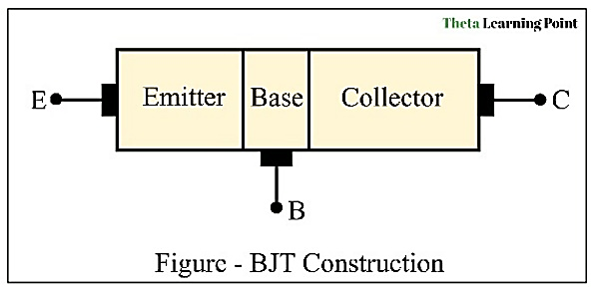BJT là một linh kiện cấu tạo từ ba vùng bán dẫn tạp chất phân cách bởi hai lớp tiếp giáp *p-n*. 3 vùng được nối dây dẫn ra ngoài tạo thành 3 cực của transistor có tên cực phát (*E* - Emitter), cực gốc (*B* - Base), cực góp (*C* - Collector).

- Cực B ở giữa, cực mỏng, pha tạp với nồng độ nhỏ nhất.

- Cực C bên cạnh, pha tạp trung bình

- Cực E bên cạnh, pha tạp lớp nhất.

Ở đây ta xét BJT *npn*, *pnp* tương tự.

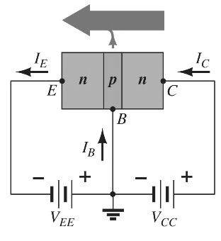

*Hình 2*

Áp dụng định luật Kirchhoff cho dòng điện ở mạch trong *Hình 2*, ta có:

$$I_{E}=I_{B}+I_{C}$$

Hệ số truyền đạt dòng điện collector: $β=h_{FE}=\frac{I_{C}}{I_{B}}$.

Hệ số truyền đạt dòng điện emitter: $α=\frac{I_{C}}{I_{E}}$.

Mối quan hệ giữa $α$ và $β:$ $α=\frac{β}{β+1}, β=\frac{α}{1-α}$.

Để BJT *npn* làm bằng silic hoạt động trong vùng tích cực (*active region*) thì $V_{C}>V_{B}>V_{E}+0,7$.

**I. Điểm làm việc Q và đường tải một chiều**

Load line thể hiện giữa dòng ra và điện áp ra trên transistor trong các điều kiện hoạt động. (Biểu thị các điểm hoạt động của linh kiện)

Điểm làm việc tĩnh Q là điểm hoạt động bình thường của linh kiện khi không cấp tín hiệu vào. Đường tải một chiều là quỹ tích của điểm làm việc .

Trong các mạch dùng BJT hay FET, người ta sẽ cần đến điểm Q để thiết kế mạch, xác định các thông số hoạt động của linh kiện. Ngoài ra, trong các mạch cần đến khuếch đại tín hiệu, cần xem xét Load Line và Q để xác định hiệu suất (mất tín hiệu nhiều thế nào) và ổn định của mạch. Cũng từ đây nên sinh ra các mạch khuếch đại công suất Class A, Class B, Class AB, Class C...

Có đường tải xoay chiều (AC load line) tương tự như DC load line.

**II. Cách mắc BJT** *(Đã bỏ qua $r_{o}$, coi $r_{o}$ rất lớn)*

***1. Cách mắc B chung (Common-Base)***

*Hình 4 Mạch mắc B chung*

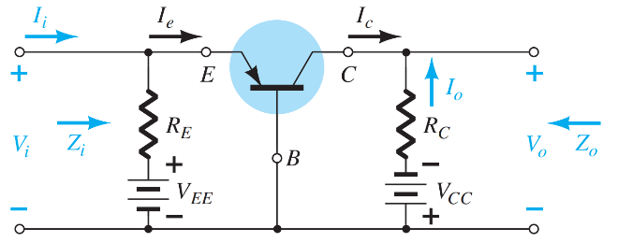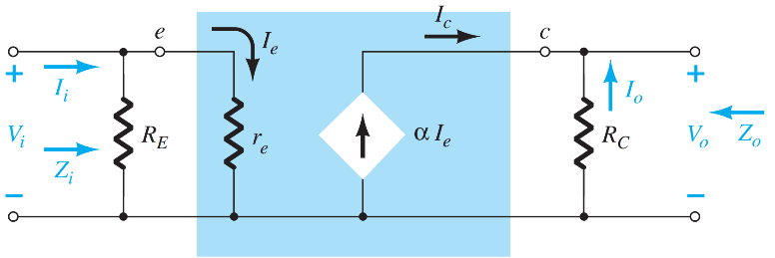

*Hình 5 Mô hình tín hiệu nhỏ*

*(small signal) của mạch mắc B chung*

Trở kháng vào: $Z_{i}=R_{E} ‖ r_{e}$.

Trở kháng ra: $Z_{o}=R_{C}$.

Hệ số khuếch đại điện áp: $A_{v}≅\frac{R_{C}}{r_{e}}$.

Hệ số khuếch đại dòng điện: $A_{i}≅-1$.

Tín hiệu vào ở cực E, ra ở cực C. Tín hiệu ra ***cùng pha*** với tín hiệu vào.

***2. Cách mắc C chung (Common-Collector)***

*Hình 6 Mạch mắc C chung*

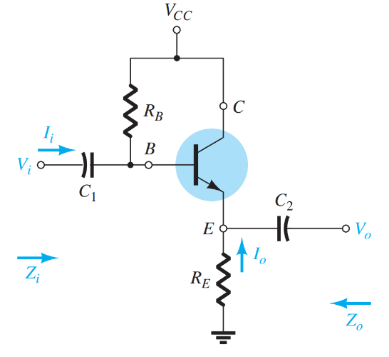

*Hình 7 Mô hình tín hiệu nhỏ*

*(small signal) của mạch mắc C chung*

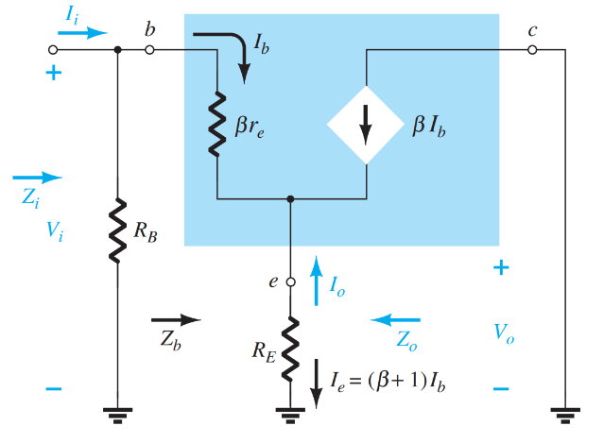

Trở kháng vào: $Z_{i}=R_{B} ‖ Z_{b}$, với $Z_{b}=βr_{e}+\left(β+1\right)R_{E}$.



Trở kháng ra: $Z_{o}=R_{E} ‖ r_{e}$.

Hệ số khuếch đại điện áp: $A_{v}=\frac{R_{E}}{R_{E}+r_{e}}≅1$.

Hệ số khuếch đại dòng điện: $A_{i}=-\frac{βR_{B}}{R_{B}+Z_{b}}=-A_{v}\frac{Z_{i}}{R_{E}}$.

Tín hiệu vào ở cực B, ra ở cực E. Tín hiệu ra ***cùng pha*** với tín hiệu vào.

***3. Cách mắc E chung (Common-Emitter)***

*Hình 8 Mạch mắc E chung*

*Hình 9 Mô hình tín hiệu nhỏ*

*(small signal) của mạch mắc E chung*

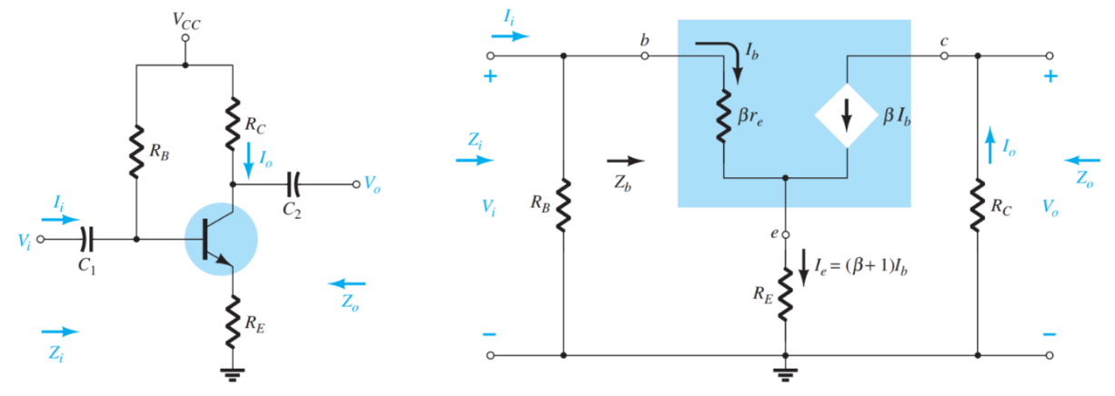

Trở kháng vào: $Z_{i}=R_{B} ‖ Z_{b}$, với $Z_{b}=βr_{e}+\left(β+1\right)R_{E}$.

Trở kháng ra: $Z_{o}=R_{C}$.

Hệ số khuếch đại điện áp: $A_{v}=-\frac{R_{C}}{R_{E}+r_{e}}$.

Hệ số khuếch đại dòng điện: $A_{i}=-\frac{βR_{B}}{R_{B}+Z_{b}}$.

Tín hiệu vào ở cực B, ra ở cực C. Tín hiệu ra ***ngược pha*** với tín hiệu vào.

**III. Phân cực BJT**

***1. Phân cực cố định – phân cực Base (Fixed-bias)***

$$I_{B}=\frac{V_{CC}-V_{BE}}{R_{B}}, I_{C}=βI_{B}, I_{E}=\left(β+1\right)I_{B}$$

$$V_{CE}=V_{CC}-I_{C}R_{C}$$

$I_{C}$ phụ thuộc nhiều vào $β$ nên điểm làm việc Q thay đổi theo nhiệt độ. Thường dùng cách phân cực này trong trường hợp trans ở chế độ chuyển mạch.

***2. Phân cực Emitter (Emitter-bias)***

$$I_{B}=\frac{V_{CC}-V_{BE}}{R_{B}+\left(β+1\right)R_{E}}, I_{C}=βI_{B}, I_{E}=\left(β+1\right)I_{B}$$

$$V_{CE}=V_{CC}-I_{C}\left(R_{C}+R_{E}\right)$$

$R_{E}$ giúp $I_{C}$ giảm sự phụ thuộc vào $β$, đồng thời $R_{E}$ cũng làm tăng trở kháng vào. Tuy nhiên khi $R_{E}$ lớn thì $I_{C}$ và $A_{v}$ giảm mạnh.

***3. Phân cực hồi tiếp Collector (Collector-feedback hoặc Self-bias)***

$$I_{B}=\frac{V_{CC}-V_{BE}}{R_{F}+β\left(R_{C}+R_{E}\right)}, I_{C}=βI_{B}, I_{E}=\left(β+1\right)I_{B}$$

$$V_{CE}=V_{CC}-I_{C}\left(R_{C}+R_{E}\right)$$

$R_{C}$ giúp $I_{C}$ giảm sự phụ thuộc vào $β$. Mạch có tính ổn định tốt, tuy nhiên đặc tính xoay chiều của mạch không tốt.

*Chế độ xoay chiều:*

Trở kháng vào: .



Trở kháng ra: .

Hệ số khuếch đại điện áp: .

Hệ số khuếch đại dòng điện: .

Tín hiệu vào ở cực B, ra ở cực C. Tín hiệu ra ***ngược pha*** với tín hiệu vào.

***4. Phân cực bằng phân áp (Voltage-divider bias)***

$$R_{Th}=R_{1} ‖ R_{2}, V_{B}=E_{Th}=\frac{R_{2}V_{CC}}{R_{1}+R_{2}}$$

$$I_{B}=\frac{E_{Th}-V_{BE}}{R_{Th}+\left(β+1\right)R_{E}}, I_{C}=βI_{B}, I_{E}=\left(β+1\right)I_{B}=\frac{V_{B}-V_{BE}}{R_{E}}$$

$$V_{CE}=V_{CC}-I_{C}\left(R_{C}+R_{E}\right)$$

$R_{E}$ giúp $I_{C}$ giảm sự phụ thuộc vào $β$. Thông thường, $I_{B}$ khá nhỏ so với dòng qua $R_{1}$ và $R_{2}$, do đó điện áp phân cực gần như không đổi. Mạch hoạt động rất ổn định.

*Chế độ xoay chiều:*

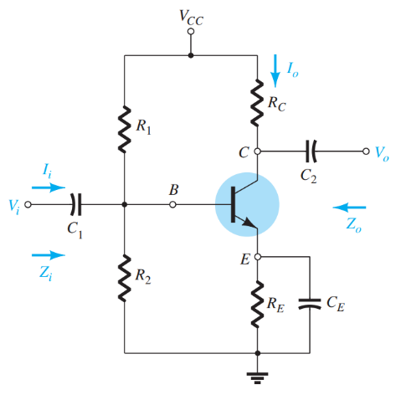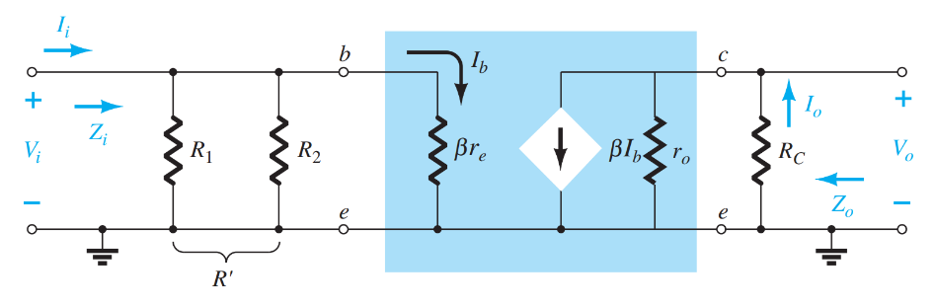

Trở kháng vào: $Z_{i}=R_{1} ‖ R_{2} ‖ βr_{e}$.

Trở kháng ra: $Z_{o}=R_{C} ‖ r_{o}$.

Hệ số khuếch đại điện áp: $A_{v}=-\frac{R_{C} ‖ r_{o}}{r_{e}}$.



Hệ số khuếch đại dòng điện: $A_{i}=\frac{β\left(R_{1} ‖ R_{2}\right)r_{o}}{\left(r_{o}+R_{C}\right)\left(R_{1} ‖ R_{2}+βr_{e}\right)}$.

Tín hiệu vào ở cực B, ra ở cực C. Tín hiệu ra ***ngược pha*** với tín hiệu vào.

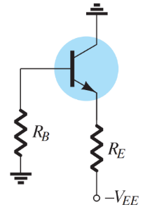***5. Phân cực phát Emitter (Emitter-follower)***

Có thể coi cặp Darlington (hình bên) là một BJT thông thường có $β_{D}=β_{1}β_{2}$ và $V_{BE_{D}}=V_{BE_{1}}+V_{BE_{2}}$.

Đặc điểm của mạch khuếch đại dùng cặp Darlington: Trở kháng vào lớn, trở kháng ra nhỏ, hệ số khuếch đại dòng lớn, hệ số khuếch đại điện áp xấp xỉ 1.

$$A_{i}=\frac{β_{D}R_{B}}{R_{B}+β_{D}R_{E}}$$

**V. Ảnh hưởng của trở nguồn/tải**

Từ hiện tượng trở nguồn/tải, ta có sơ đồ khối chung của mạch:

Với (*đã phối hợp trở kháng*)

Và khi ta ghép nhiều tầng khuếch đại với nhau, ta có hệ thống Cascaded:

Khi đó $A_{v_{T}}=A_{v_{1}}.A_{v_{2}}…A_{v_{n}}$. Nếu xét cả việc ảnh hưởng do trở kháng của các tầng, ta có:

$$A_{v_{T}}=\frac{V_{o}}{V_{i}}=A_{v_{1}}.\frac{Z_{o_{1}}}{Z_{i}+Z_{o_{1}}}.A_{v_{2}}.\frac{Z_{o_{2}}}{Z_{i_{2}}+Z_{o_{2}}}…A_{v_{i}}.\frac{Z_{o_{i}}}{Z_{i_{i}}+Z_{o_{i}}}…A_{v_{n}}.\frac{Z_{o}}{Z_{i_{n}}+Z_{o}}$$

*Bỏ qua $r_{o}$ nếu $r_{o}$ rất lớn*

|  |  |  |  |  |
| --- | --- | --- | --- | --- |
| **Hình vẽ mạch** | **Hệ số khuếch đại $$A_{V_{L}}=\frac{V_{out}}{V_{in}}$$** | **Hệ số khuếch đại $$A_{i_{NL}}=\frac{I_{out \left(no load\right)}}{I_{in}}$$** | **Trở kháng vào $Z_{i}$** | **Trở kháng ra $Z_{o}$** |
| *Cách mắc E chung.*  *Phân cực cố định.* | $$-\frac{R_{L} ‖ R_{C} ‖ r_{0}}{r_{e}}$$ | $$\frac{βR_{B}r_{0} }{\left(r_{0}+R_{C}\right)\left(R_{B}+βr_{e}\right)}$$ | $$R_{B} ‖ βr_{e}$$ | $$R_{C} ‖ r_{0}$$ |
| *Cách mắc E chung. Phân cực bằng phân áp.*  *Bypass $R_{E}$ bằng tụ .* |  |  |  |  |
| *Cách mắc E chung. Phân cực bằng phân áp.*  *Không bypass $R_{E}$.* | $$-\frac{R_{L} ‖ R_{C}}{R_{E}}$$ |  | $$R_{1} ‖ R_{2} ‖ β\left(r_{e}+R_{E}\right)$$ | $$≅R_{C}$$ |
| *Cách mắc E chung. Phân cực Emitter.*  *Bypass $R_{E_{2}}$ bằng tụ $C_{E}$.* | $$-\frac{R_{L} ‖ R_{C}}{r_{e}+R_{E_{1}}}$$ |  | $$R_{B} ‖ β\left(r_{e}+R_{E_{1}}\right)$$ | $$≅R_{C}$$ |
| *Cách mắc E chung.*  *Hồi tiếp.* |  |  |  |  |
| *Cách mắc E chung.*  *Phân cực hồi tiếp Collector.* |  |  |  |  |
| *Cách mắc C chung.*  *Phân cực bằng phân áp.* |  |  |  |  |
| *Cách mắc B chung.* | $$-\frac{R_{L} ‖ R_{C} ‖ r_{0}}{r_{e}}$$ | $$≅-1$$ | $$R_{E} ‖ r_{e}$$ | $$R_{C} ‖ r_{0}$$ |

**VI. Đáp ứng tần số**

Đáp ứng tần số của một bộ khuếch đạo là khoảng tần số trong đó bộ khuếch đại hoạt động với ảnh hưởng của các tụ điện và dung kháng của các linh kiện có thể bỏ qua. Khoảng tần số này gọi là dải thông (band width). Điểm $\frac{A_{v}}{A_{v_{mid}}}=0,707$ là điểm mà công suất giảm một nửa:

Dải thông của bộ khuếch đại được xác định bởi tần số cắt phía trên $f_{2}$ và tần số cắt phía dưới $f_{1}.$

$$Band width=f_{2}-f_{1};{\left.\frac{A_{v}}{A_{v_{mid}}}\right|}_{dB}=20\log_{10}{\frac{A_{v}}{A_{v_{mid}}}}$$

⇒ Tần số cắt là tần số tại đó hệ số khuếch đại giảm đi ( lần).

***1. Đáp ứng tần số thấp***

*Mô hình đáp ứng tần số thấp với tụ $C_{s}$ của mạch phân cực bằng phân áp, đầu vào cực B*

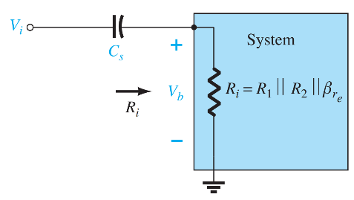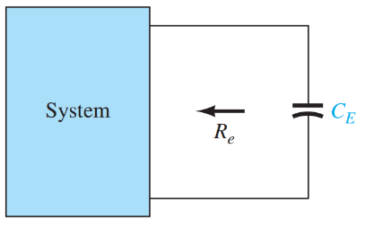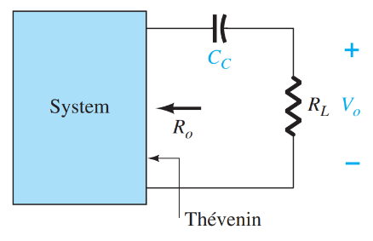

*(Hình trái) là mô hình đáp ứng tần số thấp với tụ $C_{E}$, đầu ra ở cực E*

*và mô hình đáp ứng tần số thấp với tụ $C_{C}$, đầu ra ở cực C (hình phải)*

*Mô hình đáp ứng tần số thấp với tụ $C_{s}$, khi đó tần số*

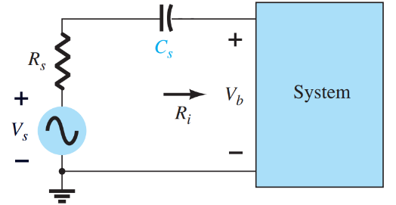

*sử dụng tương tự tương ứng với $R_{o}$ và $R_{e}$ ở mô hình đã nêu trên với công thức tính tần số thấp*

$$V_{o}=\frac{RV_{i}}{R+X_{C}}⇒A_{v}=\frac{V_{o}}{V_{i}}=\frac{R}{R+X_{C}}⇒\left|A_{v}\right|=\frac{R}{\sqrt{R^{2}+X_{C}^{2}}}$$

$$\left|A_{v}\right|=\frac{1}{\sqrt{2}}=0,707\left|\begin{matrix} \\ R=X_{C}\end{matrix}\right., f_{L}=\frac{1}{2πRC}$$

Từ mô hình tín hiệu nhỏ của BJT (coi là system trong các hình trên), ta suy ra được $f_{L_{s}}$ (tụ đầu vào), $f_{L_{C}}$ (tụ cực C), $f_{L_{E}}$ (tụ cực E).

***Hiệu ứng Miller:*** Xét mạch có tụ hồi tiếp $C_{f}$ (hình bên). Ta có điện dung Miller đầu vào:

$$C_{M_{i}}=\left(1-A_{v}\right)C_{f}$$

Điện dung Miller đầu ra:

$$C_{M_{o}}=\left(1-\frac{1}{A_{v}}\right)C_{f}$$

***2. Đáp ứng tần số cao***

Ở tần số cao, mạch khuếch đại ảnh hưởng bởi hai loại tụ chính: tụ kí sinh trong BJT (bao gồm $C_{bc}, C_{be}, C_{ce}$) và tụ nối dây (bao gồm $C_{W_{i}}$ và $C_{W_{o}}$). Xét mạch như hình dưới và mô hình tín hiệu nhỏ tương đương của nó.

Khi đó:

**VII. Mạch hồi tiếp dùng BJT**

Khái niệm: Hồi tiếp là lấy phần tín hiệu đầu ra đưa trở lại đầu vào, làm thay đổi đầu vào. Hình bên là sơ đồ khối của bộ khuếch đại hồi tiếp âm. $β$ là hệ số hồi tiếp.

Hồi tiếp âm sẽ làm tăng trở kháng vào, giảm trở kháng ra, ổn định hệ số khuếch đại điện áp và cải thiện đáp ứng tần số. Và sẽ có 4 loại mạch hồi tiếp:

- Hồi tiếp nối tiếp điện áp (*Voltage-series feedback*).

- Hồi tiếp song song điện áp (*Voltage-shunt feedback*).

- Hồi tiếp nối tiếp dòng điện (*Current-series feedback*).

- Hồi tiếp song song dòng điện (*Current-shunt feedback*).

***1. Hồi tiếp nối tiếp điện áp (Voltage-series feedback)***

Mạch hồi tiếp nối tiếp điện áp có đầu vào là điện áp, đầu ra là điện áp (*voltage*).

$$V_{s}=V_{i}+V_{f}$$

Với $V_{s}$ là tín hiệu đầu vào của mạch hồi tiếp, $V_{i}$ là tín hiệu đầu vào của mạch khuếch đại, $V_{f}$ là tín hiệu đầu ra của bộ hồi tiếp. $V_{i}$ và $V_{f}$ nối tiếp nhau (*series*) nên đây là mạch hồi tiếp nối tiếp điện áp.

Đây là mạch khuếch đại áp.

***2. Hồi tiếp song song điện áp (Voltage-shunt feedback)***

Mạch hồi tiếp song song điện áp có đầu vào là dòng, đầu ra là điện áp (*voltage*).

$$I_{s}=I_{i}+I_{f}$$

Với $I_{s}$ là tín hiệu đầu vào của mạch hồi tiếp, $I_{i}$ là tín hiệu đầu vào của mạch khuếch đại, $I_{f}$ là tín hiệu đầu ra của bộ hồi tiếp. $I_{i}$ và $I_{f}$ rẽ nhánh (*shunt*) nên đây là mạch hồi tiếp song song điện áp.

Đây là mạch khuếch đại điện trở.

***3. Hồi tiếp nối tiếp dòng điện (Current-series feedback)***

Mạch hồi tiếp song song điện áp có đầu vào là điện áp, đầu ra là dòng (*current*).

$$V_{s}=V_{i}+V_{f}$$

Với $V_{s}$ là tín hiệu đầu vào của mạch hồi tiếp, $V_{i}$ là tín hiệu đầu vào của mạch khuếch đại, $V_{f}$ là tín hiệu đầu ra của bộ hồi tiếp. $V_{i}$ và $V_{f}$ nối tiếp nhau (*series*) nên đây là mạch hồi tiếp nối tiếp dòng điện.

Đây là mạch khuếch đại hỗ dẫn.

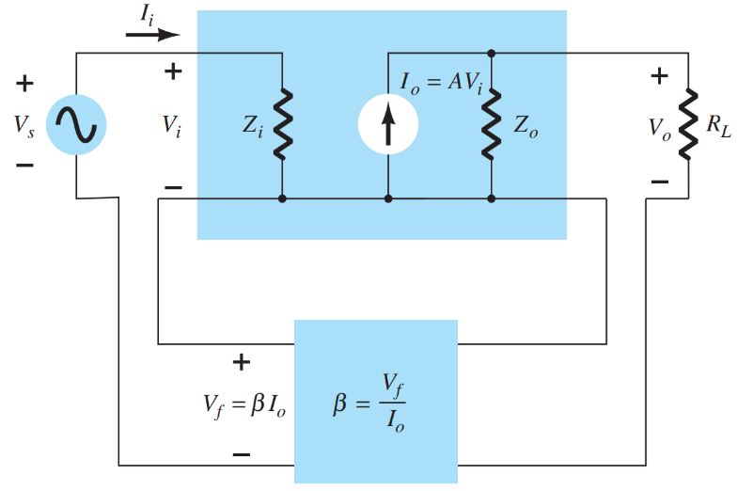

***4. Hồi tiếp song song dòng điện (Current-shunt feedback)***

Mạch hồi tiếp song song điện áp có đầu vào là dòng, đầu ra là dòng (*current*).

$$I_{s}=I_{i}+I_{f}$$

Với $I_{s}$ là tín hiệu đầu vào của mạch hồi tiếp, $I_{i}$ là tín hiệu đầu vào của mạch khuếch đại, $I_{f}$ là tín hiệu đầu ra của bộ hồi tiếp. $I_{i}$ và $I_{f}$ rẽ nhánh (*shunt*) nên đây là mạch hồi tiếp song song dòng điện.

Đây là mạch khuếch đại dòng.

**Bảng tổng hợp**

|  |  |  |  |  |
| --- | --- | --- | --- | --- |
|  | *Nối tiếp điện áp* | *Song song điện áp* | *Nối tiếp dòng điện* | *Song song dòng điện* |
| $A$ (không hồi tiếp) | $$\frac{V_{o}}{V_{i}}$$ | $$\frac{V_{o}}{I_{i}}$$ | $$\frac{I_{o}}{V_{i}}$$ | $$\frac{I_{o}}{I_{i}}$$ |
| $β$ (bộ hồi tiếp) | $$\frac{V_{f}}{V_{o}}$$ | $$\frac{I_{f}}{V_{o}}$$ | $$\frac{V_{f}}{I_{o}}$$ | $$\frac{I_{f}}{I_{o}}$$ |
| $A_{f}$ (có hồi tiếp) | $$\frac{V_{o}}{V_{s}}=\frac{A}{1+βA}$$ | $$\frac{V_{o}}{I_{s}}=\frac{A}{1+βA}$$ | $$\frac{I_{o}}{V_{s}}=\frac{A}{1+βA}$$ | $$\frac{I_{o}}{I_{s}}=\frac{A}{1+βA}$$ |
| Trở kháng vào có hồi tiếp $Z_{if}$ | $$Z_{i}\left(1+βA\right)$$ | $$\frac{Z_{i}}{1+βA}$$ | $$Z_{i}\left(1+βA\right)$$ | $$\frac{Z_{i}}{1+βA}$$ |
| Trở kháng ra có hồi tiếp $Z_{of}$ | $$\frac{Z_{o}}{1+βA}$$ | $$\frac{Z_{o}}{1+βA}$$ | $$Z_{i}\left(1+βA\right)$$ | $$Z_{o}\left(1+βA\right)$$ |

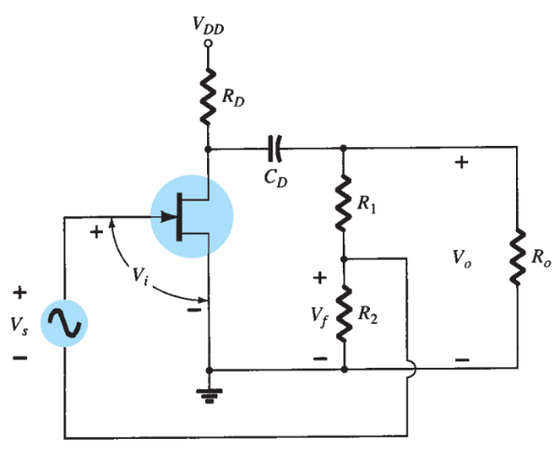***5. Một số ví dụ cụ thể về các mạch hồi tiếp***

***Ví dụ 1:*** Xét mạch như hình bên. Mạch có tín hiệu đầu vào và đầu ra đều là điện áp. Bộ hồi tiếp gồm $R_{1}$ và $R_{2}$

$$V_{f}=\frac{R_{2}V_{o}}{R_{1}+R_{2}}$$

$V_{s}=V_{i}-V_{f}$ ⇒ Mạch nối tiếp điện áp.

***Ví dụ 2:*** Xét mạch như hình bên. Vẽ lại mạch bằng phương pháp biến đổi nguồn (xem lại ***Lý thuyết mạch***) như hình dưới đây. Mạch có tín hiệu đầu vào là dòng, đầu ra là điện áp. Bộ hồi tiếp gồm $R_{F}$. Ta có $I_{s}=I_{i}+I_{f}$ ⇒ Mạch song song điện áp.

***Ví dụ 3:*** Xét mạch như hình bên. Mạch có tín hiệu đầu vào là điện áp, đầu ra là dòng. Bộ hồi tiếp gồm $R_{E}$. $V_{s}=V_{i}-V_{f}$ ⇒ Mạch nối tiếp dòng điện

***Ví dụ 4:*** Xét mạch như hình bên. Mạch có tín hiệu đầu vào và đầu ra đều là điện áp. Bộ hồi tiếp gồm $R_{1}$ và $R_{2}$

$$V_{f}=\frac{R_{2}V_{o}}{R_{1}+R_{2}}$$

$V_{s}=V_{i}-V_{f}$ ⇒ Mạch nối tiếp điện áp.

…

**VII. Mạch khuếch đại công suất**

Hiệu suất mạch khuếch đại:

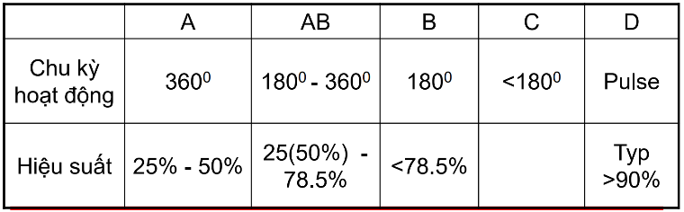Bảng so sánh giữa các chế độ khuếch đại:

***1. Chế độ khuếch đại A***

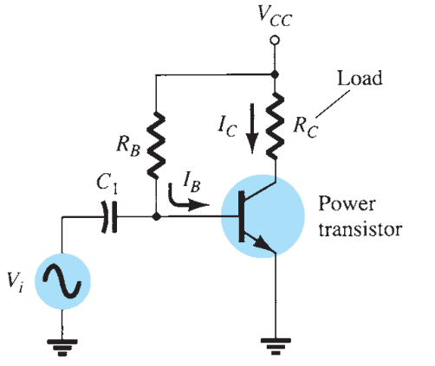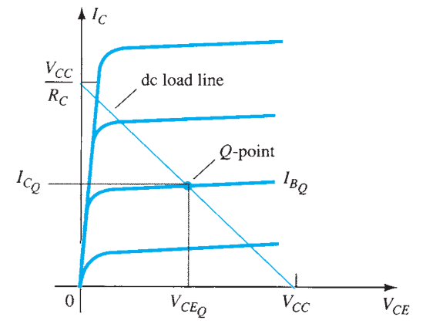

Công suất vào (một chiều): $P_{i} \left(dc\right)=V_{CC}.I_{C_{Q}}$.

Công suất ra (xoay chiều trên tải):

$$P_{o} \left(ac\right)=\frac{1}{2}V_{o(peak)}I_{o\left(peak\right)}=\frac{V_{o (peak)}^{2}}{2R_{C}}≤\frac{V_{CC}^{2}}{8}(do V_{o}≤\frac{V_{CC}}{2}={V_{CE}}_{Q})$$

Hiệu suất cực đại:

Công suất tiêu tán: $P^{*}=P_{i}\left(dc\right)-P_{o}\left(ac\right)$.

*\* Sử dụng ghép biến áp*

Nhắc lại kiến thức về biến áp, ta có:

$$\frac{V_{2}}{V_{1}}=\frac{I_{1}}{I_{2}}=\frac{N_{2}}{N_{1}}$$

Việc sử dụng ghép biến áp trong mạch khuếch đại công suất chế độ A nhằm tăng hiệu suất và hỗ trợ phối hợp trở kháng của mạch.

$$\frac{R_{L}^{'}}{R_{L}}=\frac{R_{1}}{R_{2}}={\left(\frac{N_{1}}{N_{2}}\right)}^{2}=a^{2}$$

Khi đó công suất ra:

$$P_{o} \left(ac\right)=\frac{\left(V_{CE \left(max\right)}-V_{CE \left(min\right)}\right)\left(I_{C \left(max\right)}-I_{C \left(min\right)}\right)}{8}$$

Hiệu suất cực đại:

$$η_{max}=50.{\left(\frac{V_{CE \left(max\right)}-V_{CE \left(min\right)}}{V_{CE \left(max\right)}+V_{CE \left(min\right)}}\right)}^{2}→50\%$$

***2. Chế độ khuếch đại B***

Trong mạch khuếch đại công suất chế độ B, transistor chỉ dẫn nửa chu kì của tín hiệu xoay chiều. Để có được nửa chu kì còn lại, ta cần 2 transistor: một BJT *npn* để cấp nửa chu kì âm, một BJT *pnp* để cung cấp nửa chu kì dương.

Công suất vào (một chiều): $P_{i} \left(dc\right)=V_{CC}.I_{dc}=V_{CC}.\frac{2}{π}I_{peak}$.

Tại sao $I_{dc}=\frac{2}{π}I_{peak}$? Xét một chu kì $\left(0≤t≤T\right)$ ở chế độ B, dòng ra tại cực C trong nửa chu kì là: $I_{C}\left(t\right)=I_{peak}.\sin\left(ωt\right)$. Dòng $I_{dc}$ là giá trị trung bình của $I_{C}\left(t\right)$ trong một chu kì đầy đủ, khi đó

$$I_{dc}=\frac{1}{T}\int_{0}^{T}{I_{C}\left(t\right)dt}$$

Xét nửa chu kì dương, ta có

$$I_{dc_{half}}=\frac{1}{T}\int_{0}^{\frac{T}{2}}{I_{C}\left(t\right)dt}=\frac{1}{T}\int_{0}^{\frac{T}{2}}{I_{peak}.\sin\left(ωt\right)dt}=\frac{ω}{2π}.I_{peak}\int_{0}^{\frac{π}{ω}}{\sin\left(ωt\right)dt}$$

$$= -\frac{ω}{2π}.I_{peak}.\frac{1}{ω}\cos\left(ωt\right)\left|\begin{matrix}\frac{π}{ω} \\ 0\end{matrix}\right.=-\frac{1}{2π}.\left(-2\right).I_{peak}=\frac{I_{peak}}{π}$$

Nửa chu kì còn lại tương tự, khi đó $I_{dc}=2I_{dc_{half}}=\frac{2}{π}I_{peak}$

Công suất ra (xoay chiều trên tải):

$$P_{o} \left(ac\right)=\frac{V_{L (peak)}^{2}}{2R_{L}}=\frac{V_{L (peak-peak)}^{2}}{8R_{L}}$$

Hiệu suất cực đại (*Có bài trong đề thi chứng minh hiệu suất cực đại bằng $78,5\%$* )

*Khuếch đại công suất bù đối xứng*

*Mạch khuếch đại công suất đẩy kéo chế độ B ở chế độ xoay chiều:*

*Nửa chu kỳ dương (hình trái) và nửa chu kỳ âm (hình phải)*

Khi điện áp cơ sở một chiều bằng không, cả hai transistor đều không dẫn, và điện áp tín hiệu đầu vào phải vượt quá $V_{BE}$ thì transistor mới bắt đầu dẫn điện. Vì lý do này, tồn tại một khoảng điện áp giữa các nửa chu kỳ dương và âm của tín hiệu đầu vào khi cả hai transistor đều không dẫn. Sự méo tín hiệu xuất hiện trong dạng sóng đầu ra được gọi là ***méo xuyên tâm*** (crossover distortion).

**⇒**

Để khắc phục tình trạng méo xuyên tâm, ta cần phân cực thuận 2 diode để “bù” hai phần $V_{BE}$ bị cắt, khi đó hai phần $0,7 V$ sẽ được “bù” lại, không gây méo tín hiệu nữa. Từ đó ta như hình bên. Khi đó điểm Q được phân cực vượt ngưỡng $V_{BE}$, transistor bắt đầu dẫn khi tín hiệu bằng 0.

***3. Chế độ khuếch đại AB***

Chế độ AB giống chế độ B, mục đích của chế độ A là “đẩy” điểm làm việc Q lên hơn điểm cut-off.

**VIII. Mạch ổn áp (Power supply - Voltage regulators)**

Các thành phần trong mạch ổn áp:

- *Transformer*: Tăng hoặc giảm điện áp xoay chiều đến biên độ mong muốn. Chủ yếu sử dụng máy biến áp.

- *Rectifier*: Sử dụng diode để chuyển đổi điện áp đầu vào xoay chiều thành điện áp một chiều dạng xung. Có hai loại chỉnh lưu là chỉnh lưu nửa chu kì và chỉnh lưu cả chu kì, tất cả đã có trong môn ***Cấu kiện điện tử***, các bạn chịu khó xem lại nhé:>>. Mạch chỉnh lưu phổ biến nhất là sử dụng mạch chỉnh lưu cầu cả chu kì.

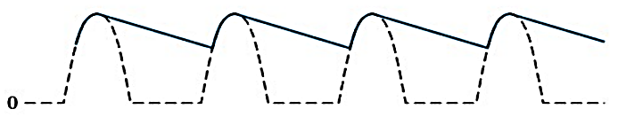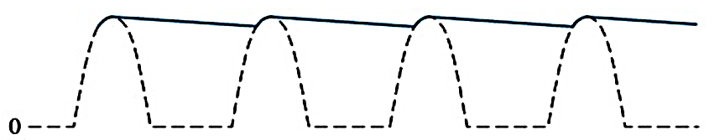

- *Filter*: Bộ lọc giảm sự dao động trong chỉnh lưu điện áp đầu ra, cung cấp điện áp một chiều ổn định hơn. Đa phần là sử dụng tụ điện phân cực và diode để “làm phẳng” tín hiệu dạng sóng.

- *IC regulator*: Tạo ra điện áp đầu ra một chiều không đổi từ nguồn điện.

***a. Series Regulator Circuit (Mạch ổn áp tuyến tính nối tiếp cơ bản)***

- Từ công thức trên, nếu điện áp ra giảm, đồng nghĩa $V_{BE}$ tăng do điện áp tham chiếu $V_{z}$ không đổi. Khi $V_{BE}$ tăng thì $I_{E}$ tăng, dẫn đến $V_{o}$ tăng ⇒ Giữ ổn định điện áp đầu ra.

- Ngược lại, khi điện áp ra tăng, $V_{BE}$ giảm, dẫn đến $V_{o}$ giảm ⇒ Giữ ổn định điện áp đầu ra.

***b. Improved Series Regulator (Mạch ổn áp tuyến tính nối tiếp)***

- Từ công thức trên, cùng với mạch bên dưới đây, nếu điện áp ra tăng, đồng nghĩa $V_{2}$ tăng (phân áp bởi $R_{1}$ và $R_{2}$), đồng nghĩa $V_{BE_{2}}$ tăng do điện áp tham chiếu $V_{z}$ không đổi. Khi $V_{BE_{2}}$ tăng thì $Q_{2}$ dẫn mạnh hơn, dẫn đến dòng $I_{C_{2}}$ tăng. Dòng $I_{C_{1}}$ giảm, dẫn đến dòng qua tải giảm, $V_{o}$ giảm ⇒ Giữ ổn định điện áp đầu ra. Ngược lại nếu giảm.

***c. Basic Transistor Shunt Regulator (Mạch ổn áp tuyến tính rẽ nhánh cơ bản)***

$R_{S}$ sẽ gây sụt áp $V_{in}$ một lượng phụ thuộc vào dòng cần cung cấp cho $R_{L}$. Điện áp trên tải được thiết lập bởi diode Zener và điện áp Vbe của Q1. Nếu dòng qua tải giảm , dòng $I_{B}$ trên Q1 sẽ giảm dẫn đến kết quả $I_{C}$ nhỏ hơn . Do đó, dòng qua tải lớn hơn, chủ yếu giữ điện áp ổn định trên tải.

- Tương tự như mạch ổn áp tuyến tính nối tiếp, khi điện áp ra tăng, $V_{BE}$ tăng khiến $I_{C}$ tăng, dẫn đến $V_{o}$ giảm ⇒ Giữ ổn định điện áp đầu ra. (***điều này có thể sai***)

***d. Improved Shunt Regulator (Mạch ổn áp tuyến tính rẽ nhánh)***

Diode Zener cung cấp điện áp tham chiếu để điện áp trên $R_{1}$ cảm nhận sự thay đổi của điện áp đầu ra. Nếu như điện áp đầu ra thay đổi, thì dòng rẽ vào Q1 được thay đổi để duy trì điện áp ra ổn định. Q2 cung cấp dòng $I_{B}$ lớn hơn cho Q1 so với mạch ổn áp rẽ nhánh đơn giản, vì vậy cho dòng qua tải lớn hơn chủ yếu giữ điện áp ổn định trên tải.

***e. Mạch ổn áp xung***

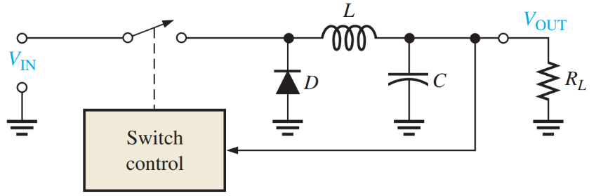

Hình trên là một bộ ổn áp xung điển hình, có tên buck converter. Thành phần điều khiển chính là một công tắc tốc độ cao, hoạt động đóng/ngắt nhanh chóng theo tín hiệu từ mạch điều khiển. Mạch này cảm nhận điện áp đầu ra và điều chỉnh thời gian bật (on-time) và thời gian tắt (off-time) để duy trì mức điện áp mong muốn.

Khi công tắc đóng, diode bị phân cực ngươc, dòng sẽ đi qua cuộn cảm, tạo nên từ trường và tích trữ trong cuộn cảm.

Khi công tắc mở, từ trường trong cuộn cảm “sụp đổ” (hiểu đơn giản là tạo ra một suất điện động cảm ứng), tạo dòng điện gần như không đổi đến tải. Diode cung cấp đường dẫn cho dòng tải khi công tắc mở (miễn là điện trở tải không quá lớn). Tụ điện giúp làm phẳng điện áp đầu ra, tạo ra một điện áp gần như không đổi.

**IX. Bài tập**

**Bài 1. Cho sơ đồ mạch khuếch đại dùng BJT như hình bên, biết $β=175$.**

**a.** Nêu tên (kiểu mắc) và cách phân cực của bộ khuếch đại.

**b.** Vẽ mạch tương đương cho mô hình tín hiệu nhỏ.

**c.** Xác định hệ số khuếch đại điện áp $A_{v}=\frac{V_{o}}{V_{i}}$, hệ số khuếch đại dòng điện $A_{i}=\frac{i_{o}}{i_{in}}$, trở kháng vào $Z_{i}$ và trở kháng ra $Z_{o}$.

**d.** Xác định tần số chặn dưới $f_{L}$ của mạch khuếch đại.

***Giải:* a.** Kiểu mắc C chung (Common-Collector), phân cực bằng phân áp.

**b.** Mạch tương đương cho mô hình tín hiệu nhỏ:

**c.** Ta có

Thay số ta được $A_{v}=0,9923; A_{i}=174,699;Z_{i}=13,3Ω;Z_{o}=1,82Ω$

**d.** Tần số chặn dưới

**Bài 2. Cho sơ đồ mạch khuếch đại dùng BJT như hình bên.**

Xác định thông số điện trở $R_{1}, R_{C}$ và $R_{E}$ để mạch khuếch đại đạt các thông số sau:

**a.** Hệ số khuếch đại điện áp $A_{v}=\frac{V_{o}}{V_{i}}$ có giá trị tuyệt đối lớn hơn hoặc bằng $100$.

**b.** Trở kháng ra yêu cầu $Z_{o}≤\frac{R_{L}}{10}.$

Biết $V_{CC}=10 V.$ Trở tải $R_{L}=20 kΩ$. Hệ số $β=100.$ Điểm làm việc tĩnh $$Q \left(V_{BE_{Q}}=0,75 V;V_{CE_{Q}}=6,5 V\right).$$

***Giải:*** Xét chế độ một chiều, ta có mạch như hình bên, mạch mắc E chung, phân cực Emitter, do đó:

Xét chế độ xoay chiều, ta có mô hình tín hiệu nhỏ của mạch

Từ , ta có $r_{e}=\frac{V_{T}}{I_{E}}=\frac{0,026}{I_{E}}≅{2,78.10}^{-5}.\left(R_{1}+101R_{E}\right)$

Hệ số khuếch đại điện áp: $A_{v}=\frac{V_{o}}{V_{i}}=-\frac{R_{C} ‖ R_{L}}{r_{e}}$ (coi $r_{o}=∞ (Ω$)

$$A_{v}=-\frac{R_{C} ‖ R_{L}}{r_{e}}=-\frac{R_{C}R_{L}}{r_{e}\left(R_{C}+R_{L}\right)}=-\frac{{20.10}^{3}R_{C}}{{2,78.10}^{-5}.\left(R_{1}+101R_{E}\right).\left(R_{C}+{20.10}^{3}\right)}$$

Theo đề bài, $\left|A_{v}\right|≥100$, nghĩa là $\frac{{20.10}^{3}R_{C}}{{2,78.10}^{-5}.\left(R_{1}+101R_{E}\right).\left(R_{C}+{20.10}^{3}\right)}≥100$

$$⇒\frac{{20.10}^{3}.14.R_{C}}{{2,78.10}^{-5}.4037.\left(R_{C}+R_{E}\right).\left(R_{C}+{20.10}^{3}\right)}≥100⇒\frac{R_{C}}{\left(R_{C}+R_{E}\right).\left(R_{C}+{20.10}^{3}\right)}≥{4.10}^{-5}$$

$$⇒{25.10}^{3}R_{C}≥\left(R_{C}+R_{E}\right).\left(R_{C}+{20.10}^{3}\right)⇒R_{C}^{2}+\left(R_{E}-{5.10}^{3}\right)R_{C}+{20.10}^{3}R_{E}≤0 (*)$$

Xét về mặt toán học, ta xét $Δ={\left(R_{E}-5\right)}^{2}-4.20R_{E}=R_{E}^{2}-90R_{E}+25$

Để thỏa mãn $\left(*\right)$, $Δ$ phải dương, khi đó

- Trường hợp thứ nhất: $R_{E}>89721$, chọn $R_{E}=90 kΩ$, khi đó $(*)$ trở thành

$R_{C}^{2}+{85.10}^{3}R_{C}+{20.90.10}^{6}≤0⇒-{45.10}^{3}≤R_{C}≤-{40.10}^{3}$ (***loại***)

- Trường hợp thứ hai: $R_{E}<278,64$, chọn $R_{E}=250 Ω$, khi đó $(*)$ trở thành

$R_{C}^{2}-4750R_{C}+{5.10}^{6}≤0⇒1574,6≤R_{C}≤3175,4$ (***chọn***) (*2*)

$$\frac{R_{C}+R_{E}}{R_{1}+101R_{E}}=\frac{14}{4037}⇒14\left(R_{1}+101R_{E}\right)=4037\left(R_{C}+R_{E}\right)$$

$$⇒4037R_{C}-14R_{1}+655750=0⇒R_{1}=\frac{4037R_{C}+655750}{14}$$

$$⇒500886≤R_{1}≤962488$$

Trở kháng ra: $Z_{o}=R_{C}≤\frac{R_{L}}{10}=2 kΩ$, kết hợp với (*2*), ta có $1,57 kΩ≤R_{C}≤2 kΩ$

Chọn $R_{C}=1,8 kΩ$, khi đó $R_{1}≅566 kΩ$.

|  |  |  |  |
| --- | --- | --- | --- |
| $$R_{C}$$ | $$R_{E}$$ | $$R_{1}$$ | $$A_{v}$$ |
| $$1,8 kΩ$$ | $$250 Ω$$ | $$566 kΩ$$ | $$≈100,469$$ |

*(Kết quả tính toán đã làm tròn, do vậy sẽ có sai số nhất định)*

Một cách khác không phải dùng đến toán quá nhiều, dùng “linh cảm của những con số” để giải

Từ hướng dẫn của anh Trần Công Đàm và bạn Nguyễn Văn Việt, ta có:

Trở kháng ra: $Z_{o}=R_{C}≤\frac{R_{L}}{10}=2 kΩ$, chọn $R_{C}=2 kΩ$.

Hệ số khuếch đại điện áp: $A_{v}=-g_{m}.\left(R_{C} ‖ R_{L}\right), g_{m}=\frac{1}{r_{e}}$, theo đề bài $\left|A_{v}\right|≥100$, chọn $A_{v}=-100$ 
 (do mạch E chung thì tín hiệu vào và ra ***ngược pha***, nên $A_{v}<0$).

Từ đó suy ra $g_{m}=-\frac{A_{v}}{R_{C} ‖ R_{L}}=\frac{100.11}{20000}=0,055 S$, lại có $V_{T}.g_{m}=I_{E}=1,43 mA.$

$$I_{E}=\left(β+1\right)I_{B}⇒I_{B}=\frac{I_{E}}{β+1}=14,16 μA; I_{C}=βI_{B}=1,416 mA.$$

$$V_{CE}=V_{CC}-I_{C}\left(R_{C}+R_{E}\right)⇒R_{E}=\frac{V_{CC}-V_{CE}}{I_{C}}-R_{C}≅472 Ω$$

$$\frac{R_{C}+R_{E}}{R_{1}+101R_{E}}=\frac{14}{4037}⇒R_{1}=\frac{4037R_{C}+2623R_{E}}{14}≅665 kΩ$$

|  |  |  |  |
| --- | --- | --- | --- |
| $$R_{C}$$ | $$R_{E}$$ | $$R_{1}$$ | $$A_{v}$$ |
| $$2 kΩ$$ | $$472 Ω$$ | $$665 kΩ$$ | $$≈100$$ |

*(Kết quả tính toán đã làm tròn, do vậy sẽ có sai số nhất định)*

**Bài 3. Cho sơ đồ mạch khuếch đại như hình bên.** Biết $V_{CC}=12 V,$ điện áp ra $V_{o}$ đưa vào tải có trở kháng tải $R_{L}=12 kΩ$. Transistor BJT *npn* với $β=100.$ Điểm làm việc tĩnh Q được chọn có $V_{BB_{Q}}=0,7 V;I_{C_{Q}}=1,7 mA;V_{CB_{Q}}=7 V.$ Xác định thông số các linh kiện $R_{C}, R_{E}$ và $R_{B}$ để mạch có thể đạt các thông số sau:

**a.** Độ lớn khuếch đại điện áp (có tính đến tải) $A_{v}=\frac{V_{o}}{V_{i}}$ tối thiểu $70$ lần.

**b.** Trở kháng ra của mạch $Z_{o}≤\frac{R_{L}}{10}$.

Các tụ điện C có giá trị đủ lớn và trở kháng ra $r_{o}$ của BJT rất lớn, không xét ảnh hưởng của chúng trong mạch khuếch đại.

***Giải:*** Không khác đề 20211 lắm:v Tự làm nhé!

**Bài 4.** Cho mạch khuếch đại công suất như hình dưới, tính hiệu suất khuếch đại của mạch. Biết 3 BJT đều có

***Giải:*** Mạch khuếch đại công suất gồm hai tầng: Tầng 1 khuếch đại điện áp, mắc E chung, phân cực bằng phân áp. Tầng 2 là khuếch đại công suất chế độ A và phối hợp trở kháng.

*Xét chế độ một chiều tầng 1:*

$$R_{Th}=\frac{R_{1}R_{2}}{R_{1}+R_{2}}=4,064 kΩ$$

$$E_{Th}=V_{CC}\frac{R_{2}}{R_{1}+R_{2}}=3,048 V$$

$$I_{B}=\frac{E_{Th}-V_{BE}}{R_{Th}+\left(β+1\right)R_{E}}$$

$$=\frac{3,048-0,7}{4064+101.\left(47+330\right)}=0,056 mA$$

$$⇒I_{E}=101.I_{B}=5,656 mA⇒r_{e}=\frac{V_{T}}{I_{E}}=\frac{0,026}{{5,656.10}^{-3}}≅4,6 Ω$$

*Xét chế độ xoay chiều tầng 1:*

Ta có mô hình tín hiệu nhỏ của tầng 1:

*Xét chế độ một chiều tầng 2:*

$$R_{Th}=\frac{R_{3}R_{4}}{R_{3}+R_{4}}=3,806 kΩ$$

$$E_{Th}=V_{CC}\frac{R_{2}}{R_{1}+R_{2}}=11,194 V$$

$$β_{D}=β_{2}.β_{3}=100.100={10}^{4}$$

$$I_{B}=\frac{E_{Th}-V_{BE_{2}}-V_{BE_{3}}}{R_{Th}+β_{D}R_{E_{3}}}=59,79 μA$$

$$⇒\left\{\begin{matrix}I_{E_{2}}=I_{B}.\left(β_{2}+1\right)=6,039 mA \\ I_{E_{3}}=I_{B}.\left(β_{D}+1\right)=0,6099 A\end{matrix}\right.⇒\left\{\begin{matrix}r_{e_{2}}=\frac{V_{T}}{I_{E_{2}}}=4,305 Ω \\ r_{e_{3}}=\frac{V_{T}}{I_{E_{3}}}=0,043 Ω\end{matrix}\right.$$

*Xét chế độ xoay chiều tầng 2:*

Ta có mô hình tín hiệu nhỏ của tầng 2:

Qua đó ta có sơ đồ khối mạch ghép đa tầng:

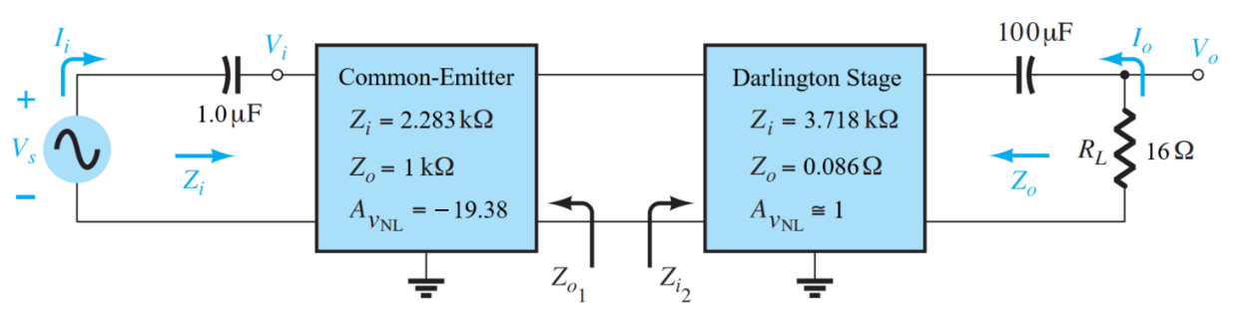

$$V_{o \left(peak\right)}=\frac{V_{i \left(peak-peak\right)}}{2}.A_{{v_{NL}}_{1}}.\frac{Z_{i_{2}}}{Z_{i_{2}}+Z_{o_{1}}}.A_{v_{NL_{2}}}.\frac{R_{L}}{R_{L}+Z_{o_{2}}}=3,798 V$$

$$P_{o} \left(ac\right)=\frac{V_{o}^{2}}{2R_{L}}=0,451 W; P_{i} \left(dc\right)=I_{C_{3}}.V_{CC}={59,79.10}^{-6}.{10}^{4}.15=8,969 W$$

$$⇒η=\frac{P_{o} \left(ac\right)}{P_{i} \left(dc\right)}.100≅5,028\%$$

**Bài 5.** Chứng minh mạch khuếch đại công suất chế độ B đạt hiệu suất tối đa $78,5\%$. Vẽ mạch điện khuếch đại công suất chế độ B kiểu đẩy kéo ghép biến áp và giải thích nguyên lý hoạt động.

***Giải:* (*)** Ta có hiệu suất của mạch khuếch đại công suất chế độ B:

$$η=\frac{P_{o} (ac)}{P_{i} (dc)}.100\%$$

Công suất tín hiệu ra

$$P_{o} \left(ac\right)=\frac{V_{L \left(peak\right)}^{2}}{2R_{L}}⇒P_{o} {\left(ac\right)}_{max}=\frac{V_{CC}^{2}}{2R_{L}}$$

Công suất nguồn cung cấp: Trong mạch chế độ B, mỗi transistor chỉ dẫn trong một nửa chu kỳ của tín hiệu đầu vào. Dòng điện một chiều tiêu thụ từ nguồn cung cấp là giá trị trung bình của dòng điện qua tải trong cả chu kỳ:

$$I_{dc}=\frac{2I_{peak}}{π}⇒P_{i} \left(dc\right)=V_{CC}.I_{dc}=V_{CC}.\frac{2}{π}I_{peak}$$

Thay $I_{peak}=\frac{V_{CC}}{R_{L}},$ ta có:

$$P_{i} \left(dc\right)=V_{CC}.I_{dc}=V_{CC}.\frac{2}{π}I_{peak}=V_{CC}.\frac{2}{π}.\frac{V_{CC}}{R_{L}}=\frac{2V_{CC}^{2}}{πR_{L}}$$

$$⇒η=\frac{P_{o} (ac)}{P_{i} (dc)}.100\%=\frac{\frac{V_{CC}^{2}}{2R_{L}}}{\frac{2V_{CC}^{2}}{πR_{L}}}.100\%=\frac{π}{4}.100\%≈78,54\%.$$

**(*)** Mạch điện khuếch đại công suất chế độ B kiểu đẩy kéo ghép biến áp

Nguyên lý hoạt động: Trong nửa chu kỳ dương, transistor $Q_{1}$ được kích dẫn, transistor $Q_{2}$ bị ngắt. Dòng điện $I_{1}$ qua biến áp tạo ra nửa chu kỳ dương của tín hiệu cho tải. Trong nửa chu kỳ âm của tín hiệu đầu vào, $Q_{2}$ được dẫn, trong khi $Q_{1}$ ngắt, dòng điện $I_{2}$ qua biến áp tạo ra nửa chu kỳ âm của tín hiệu đến tải. Tín hiệu tổng hợp được phát triển qua tải sau đó thay đổi theo toàn bộ chu kỳ của hoạt động tín hiệu.

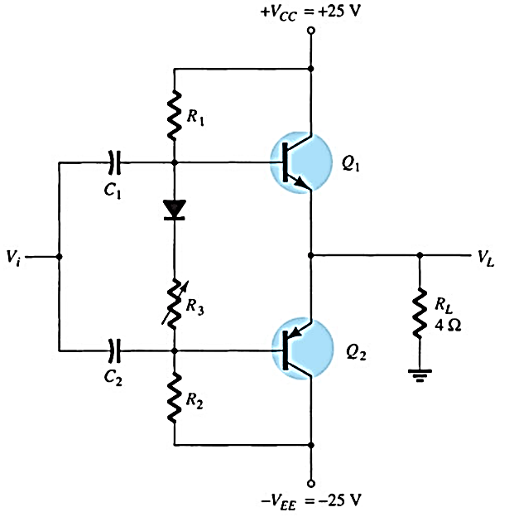**Bài 6. Cho mạch khuếch đại công suất như hình bên.** Biết $+V_{CC}=25 V,$ $-V_{EE}=-25 V, R_{L}=4Ω$.

**a.** Đây là mạch khuếch đại công suất chế độ gì? Hai transistor $Q_{1}$ và $Q_{2}$ mắc theo kiểu gì?

**b.** Tính công suất một chiều đưa vào mạch, công suất đầu ra trên tải và hiệu suất của mạch biết điện áp hiệu dụng đầu vào là $15 V \left(rms\right)$.

***Giải:* a.** Đây là mạch khuếch đại công suất chế độ B, hai transistor mắc theo kiểu bù đối xứng.

**b.** Ta có $V_{i (peak)}=\sqrt{2}V_{i \left(rms\right)}=15\sqrt{2}$.

Điện áp trên tải lý tưởng bằng điện áp đầu vào, nghĩa là $V_{L \left(peak\right)}=V_{i (peak)}$ (lý tưởng là khi mạch khuếch đại có $A_{v}=1$). Khi đó công suất đầu ra trên tải:

$$P_{o} \left(ac\right)=\frac{V_{L \left(peak\right)}^{2}}{2R_{L}}=\frac{450}{2.4}=56,25 W$$

Dòng qua tải:

$$I_{L \left(peak\right)}=\frac{V_{L \left(peak\right)}}{R_{L}}=\frac{15\sqrt{2}}{4} A$$

Dòng một chiều:

$$I_{dc}=\frac{2I_{peak}}{π}=3,38 A$$

Khi đó công suất một chiều đầu vào

$$P_{i} \left(dc\right)=V_{CC}.I_{dc}=84,04 W$$

Hiệu suất của mạch:

**Bài 7. Cho mạch khuếch đại có hồi tiếp như hình bên.**

**a.** Xác định dạng hồi tiếp qua điện trở $R_{E}$. Vẽ sơ đồ khối của loại khuếch đại có dạng hồi tiếp này và giải thích nguyên lý.

**b.** Các tham số: hệ số khuếch đại, trở kháng vào, trở kháng ra có hồi tiếp ($A_{f}, Z_{if}, Z_{of}$) sẽ thay đổi thế nào so với hệ số khuếch đại, trở kháng vào, trở kháng ra khi không có hồi tiếp ($A_{v}, Z_{i}, Z_{o}$), biết hệ số hồi tiếp là $β$.

***Giải:* a.** Mạch đã cho có dạng hồi tiếp *nối tiếp dòng điện*.

Sơ đồ khối:

Giải thích nguyên lý: Lấy dòng điện đầu ra và nối tiếp vào ngõ vào của mach khuếch đại.

**b.** Trở kháng vào có hồi tiếp:

$$Z_{if}=Z_{i}\left(1+βA\right)$$

Trở kháng ra có hồi tiếp

$$Z_{of}=Z_{o}\left(1+βA\right)$$

Hệ số khuếch đại có hồi tiếp

$$A_{f}=\frac{A}{1+βA}$$

**Bài 8.** Nêu điểm khác nhau và giống nhau về cấu trúc và hoạt động của bộ ổn áp tuyến tính nối tiếp so với bộ ổn áp tuyến tính rẽ nhánh.

Đề xuất bộ ổn áp tuyến tính rẽ nhánh (vẽ mạch và nêu rõ giá trị điện trở sử dụng cho bộ lấy mẫu, và giá trị $V_{Z}$ của diode Zener) với đầu vào $V_{in}$ trong dải $11-13 V, V_{out}=10 V.$

***Giải:*** So sánh hai bộ ổn áp tuyến tính:

|  |  |  |
| --- | --- | --- |
|  | **Bộ ổn áp tuyến tính nối tiếp** | **Bộ ổn áp tuyến tính rẽ nhánh** |
| **Cấu trúc** | Sử dụng transistor mắc nối tiếp với tải. | Sử dụng transistor mắc song song với tải. |
| **Nguyên lý** | Điều chỉnh điện áp đầu ra bằng cách thay đổi dòng qua transistor nối tiếp, giúp duy trì điện áp ổn định. | Điều chỉnh điện áp đầu ra bằng cách thay đổi dòng qua transistor rẽ nhánh. |
| **Dòng qua transistor** | Dòng qua transistor nối tiếp chính là dòng cấp cho tải. | Dòng qua transistor rẽ nhánh chỉ là phần dòng dư không đi qua tải. |
| **Hiệu suất** | Cao hơn vì dòng qua transistor không bị lãng phí nhiều. | Thấp hơn vì dòng rẽ nhánh qua transistor làm tiêu tán năng lượng. |

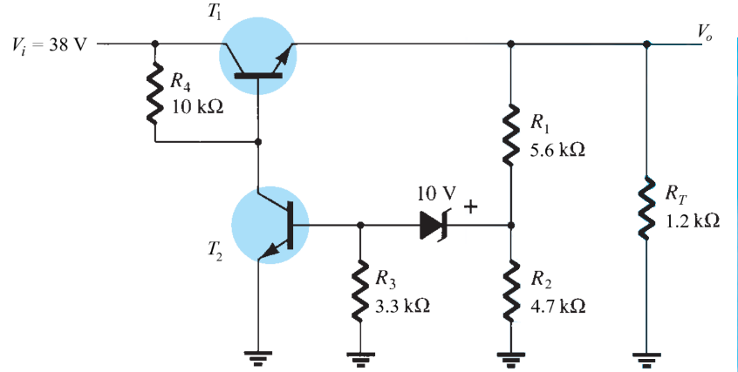Đề xuất bộ ổn áp tuyến tính rẽ nhánh: (*chưa làm đc*)

**Bài 9. Cho mạch ổn áp như hình bên.**

**a.** Giải thích nguyên lý ổn áp?

**b.** Xác định điện áp đầu ra?

**c.** Xác định điện áp và dòng điện trên các điện trở trong mạch?

Cho biết $V_{BE_{0}}$ của $T_{1}, T_{2}$ là $+0,7 V$ và dòng điện vào của $T_{2}$ rất nhỏ, có thể bỏ qua.

***Giải:* a.** Đây là mạch ổn áp tuyến tính nối tiếp

Nguyên lý: Nếu điện áp ra tăng, đồng nghĩa $V_{2}$ tăng (phân áp bởi $R_{1}$ và $R_{2}$), đồng nghĩa $V_{BE_{2}}$ tăng do điện áp tham chiếu $V_{z}$ không đổi. Khi $V_{BE_{2}}$ tăng thì $Q_{2}$ dẫn mạnh hơn, dẫn đến dòng $I_{C_{2}}$ tăng. Dòng $I_{C_{2}}$ qua $R_{4}$ làm điện áp trên $R_{4}$ tăng, dẫn đến $V_{BE_{1}}$ tăng, $V_{EB_{1}}$ giảm, dẫn đến $V_{o}$ giảm ⇒ Giữ ổn định điện áp đầu ra.

**b.** Ta có: $V_{z}+V_{BE_{2}}=\frac{R_{2}}{R_{1}+R_{2}}V_{o}$

Suy ra điện áp đầu ra: $V_{o}=\frac{R_{1}+R_{2}}{R_{2}}\left(V_{z}+V_{BE_{2}}\right)=\frac{5,6+4,7}{4,7}\left(10+0,7\right)=23,45 V$

**c.** Từ câu **a.**, ta có $V_{o}=23,45 V⇒I_{T}=\frac{V_{o}}{R_{T}}=0,02 A$

$$V_{R_{1}}=V_{T}=V_{o}=23,45 V⇒I_{R_{1}}=\frac{V_{R_{1}}}{R_{1}}=4,19 mA$$

…? Cũng chưa làm được…

**B – Transistor trường (Field-Effect Transistor)**

*Phân loại FET*

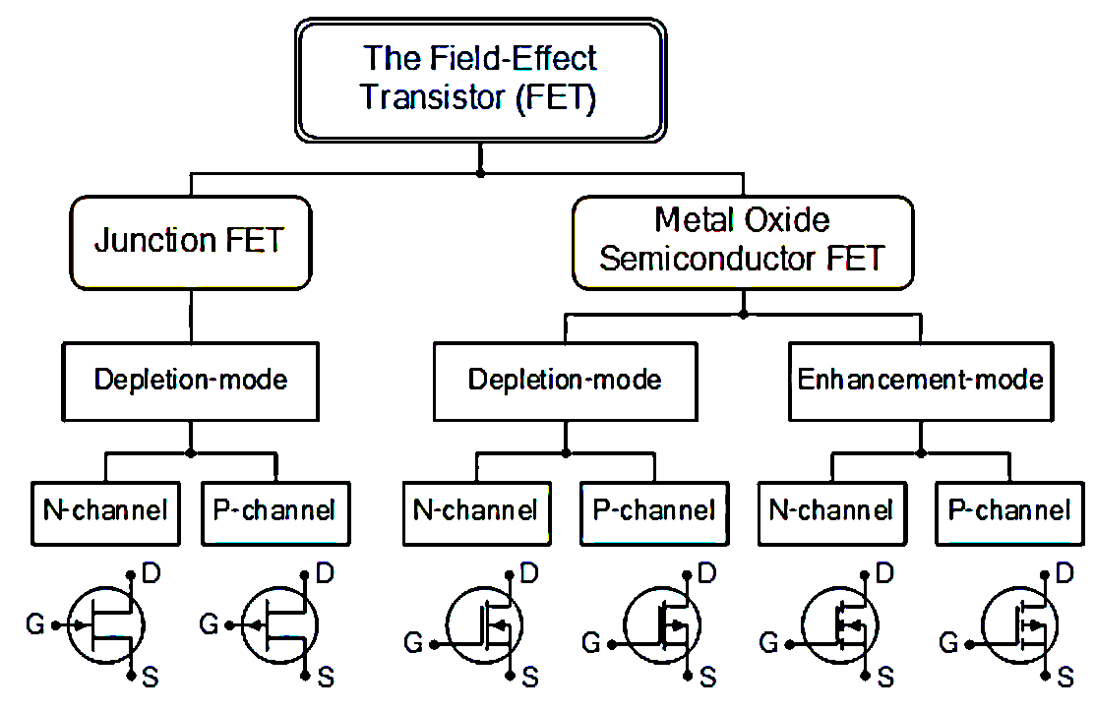

Note chút: Chế độ xoay chiều của FET tương đồng với BJT. Nhưng sẽ có một vài điểm khác nhau, thay vì có $βr_{e} \left(r_{π}\right)$ như ở BJT, thì điện trở này bằng vô cùng (hở mạch), tuy vậy vẫn tồn tại điện áp $V_{gs}$. Và thay vì tính $g_{m} \left(1/r_{e}\right)$ như ở BJT thì ở FET có công thức khác. Do vậy các công thức tìm $Z_{in}, Z_{out}, A_{v}$ của FET có thể áp dụng từ BJT, tuy nhiên phải tìm lại $r_{e}$, bởi cách tính $r_{e}$ của FET khác BJT.

**I. JFET (Junction FET)**

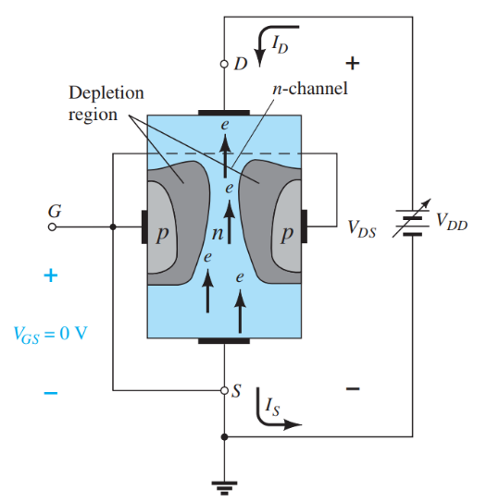

*Cấu tạo của JFET kênh n*

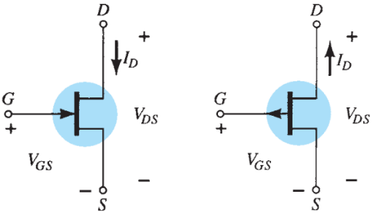JFET được tạo bởi một khối bán dẫn loại *n* (hoặc *p*) (ở đây ta xét JFET kênh *n*), một đầu cực *drain*, một đầu cực *source*. Khối bán dẫn loại *p* được “cấy” vào hai bên sườn, tạo ra cực *gate*, nhằm điều khiển độ rộng kênh *n* (xem lại ***Cấu kiện điện tử***).

*JFET kênh n (trái) và JFET kênh p (phải)*

Để JFET làm việc, ta phải phân cực nó phù hợp. Với mọi JFET, tiếp giáp *p-n* cần phân cực ngược, JFET hoạt động ở chế độ nghèo. Với JFET kênh *n*, $V_{GS}≤0;V_{DS}>0.$

Xét khi $V_{GS}=0 V,$ nối hai cực D và S với một nguồn sao cho $V_{DS}>0$. Khi đó có hiện tượng vùng nghèo trong JFET “phình” ra, và vùng nghèo phía cực D dày hơn cực S. Biểu diễn trên đặc tuyến sẽ là vùng n-channel resistance (hay Ohmic region – vùng Ohmic – vùng điện trở thuần), JFET giống như một điện trở thuần.

Cho tiếp tục tăng, khi đó độ rộng vùng nghèo càng tăng, vùng nghèo phía cực D vẫn dày hơn. Cho đến khi $V_{DS}$ tăng đến một giá trị $V_{P}$, hai vùng nghèo gần cực D “chạm” vào nhau tại một điểm, gọi là pinch-off, khiến e không thể đi qua được nữa, dòng $I_{D}$ không tăng khi $V_{DS}$ tiếp tục tăng. Khi đó $V_{P}$ gọi là *điện áp thắt kênh*, $I_{D}=I_{DSS}$ gọi là *dòng bão hòa*.

*Đặc tuyến ra của JFET với các giá trị $V_{GS}$ khác nhau*

Đặc tuyến truyền đạt của JFET có thể mô tả gần đúng bằng phương trình Shockley: $$I_{D}≅I_{DSS}{\left(1-\frac{V_{GS}}{V_{GS \left(off\right)}}\right)}^{2}$$

*Đặc tuyến truyền đạt của JFET*

Độ hỗ dẫn (forward transconductance) của JFET:

Cùng một JFET, giá trị $g_{m}$ sẽ khác nhau khi thay đổi điểm làm việc. Đơn vị: simen (S).

Trong các datasheet của JFET, nhà sản xuất thường đưa ra giá trị $g_{m0}$ là độ hỗ dẫn tại $V_{GS}=0 V$.

Ta có thể tính $g_{m}$ tại các điểm làm việc khác thông qua $g_{m0}$ bằng công thức:

*Mô hình so sánh giữa JFET và BJT*

Mô hình tín hiệu nhỏ của JFET

**► Phân cực cho JFET**

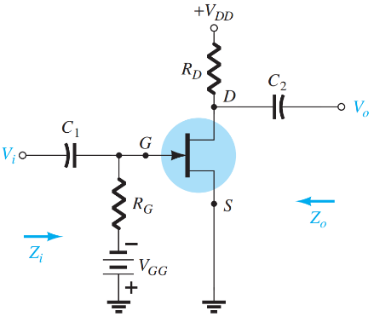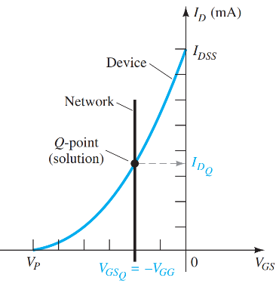

***1. Phân cực bằng điện áp cố định***

Cố định điện áp $V_{GS}$ bởi nguồn một chiều .

Đường tải: $V_{GS}=-V_{GG}$, giao điểm của đặc tuyến truyền đạt và đường tải là điểm làm việc tĩnh.

Trở kháng vào: $Z_{i}=R_{G}$

Trở kháng ra: $Z_{o}=R_{D} ‖ r_{d}$

Hệ số khuếch đại điện áp: $A_{v}=-g_{m}(r_{d} \left\| R_{D}\right)$

Tín hiệu đầu vào và đầu ra ***ngược pha*** nhau.

***2. Tự phân cực***

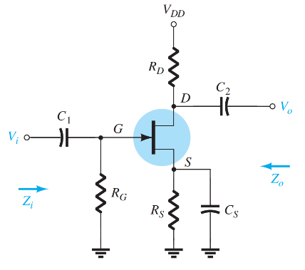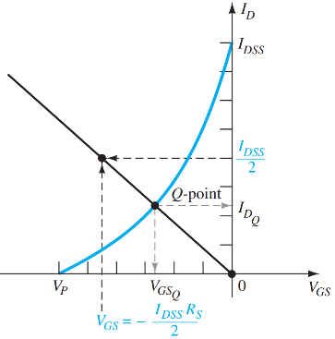

Ðây là dạng phân cực thông dụng nhất cho JFET. Trong kiểu phân cực này sử dụng một nguồn một chiều $V_{DD}$ và có thêm trở $R_{S}$ mắc ở cực S.

Phương trình đường tải: $V_{GS}=-I_{D}R_{S}$

Trường hợp $R_{S}$ bypass bởi tụ $C_{S}$, các thông số trở kháng vào, trở kháng ra, hệ số khuếch đại điện áp của tự phân cực giống như phân cực cố định. Ở đây ta xét trường hợp trở $R_{S}$ không bị bypass bởi tụ $C_{S}$.

$R_{S}$*ngắn mạch bởi tụ*

Trở kháng vào: $Z_{i}=R_{G}$

Trở kháng ra: $Z_{o}=\frac{1+\frac{R_{S}}{r_{d}}}{1+\frac{R_{S}}{r_{d}}+\frac{R_{D}}{r_{d}}}R_{D}≅R_{D}$

Hệ số khuếch đại điện áp:

Tín hiệu đầu vào và đầu ra ***ngược pha*** nhau.

***3. Phân cực bằng phân áp***

Cố định điện áp $V_{GS}$ bởi nguồn một chiều .

Phương trình đường tải: , với .

Trở kháng vào: $Z_{i}=R_{1} ‖ R_{2}$

Trở kháng ra: $Z_{o}=R_{D} ‖ r_{d}$

Hệ số khuếch đại điện áp: $A_{v}=-g_{m}(r_{d} \left\| R_{D}\right)$

Tín hiệu đầu vào và đầu ra ***ngược pha*** nhau.

**► Mắc JFET**

***1. Cách mắc S chung***

***2. Cách mắc G chung***

$$V_{GS}=V_{SS}-I_{D}R_{S}$$

$$V_{DS}=V_{DD}+V_{SS}-I_{D}\left(R_{D}+R_{S}\right)$$

Trở kháng vào: $Z_{i}=R_{S} ‖\frac{r_{d}+R_{D}}{1+g_{m}r_{d}}$

Trở kháng ra: $Z_{o}=R_{D} ‖ r_{d}$

Hệ số khuếch đại điện áp: $A_{v}=\frac{g_{m}R_{D}+\frac{R_{D}}{r_{d}}}{1+\frac{R_{D}}{r_{d}}}$

Tín hiệu đầu vào và đầu ra ***cùng pha*** nhau.

*****3. Cách mắc D chung***

Trở kháng vào: $Z_{i}=R_{G}$

Trở kháng ra: $Z_{o}=r_{d} \left\| R_{S} \right\|\frac{1}{g_{m}}$

Hệ số khuếch đại điện áp: $A_{v}=\frac{g_{m}\left(r_{d} \right\| R_{S}) }{1+g_{m}\left(r_{d} \right\| R_{S}) }$

Tín hiệu đầu vào và đầu ra ***cùng pha*** nhau.

**II. MOSFET (Metal Oxide Semiconductor FET)**

Cũng như JFET, MOSFET là một transistor trường, tuy nhiên cấu tạo của MOSFET khác với JFET: không có tiếp xúc *p-n* giữa G với kênh dẫn. Thay vào đó cực G (kim loại) được cách ly với kênh (bán dẫn) bằng lớp cách điện (oxide).

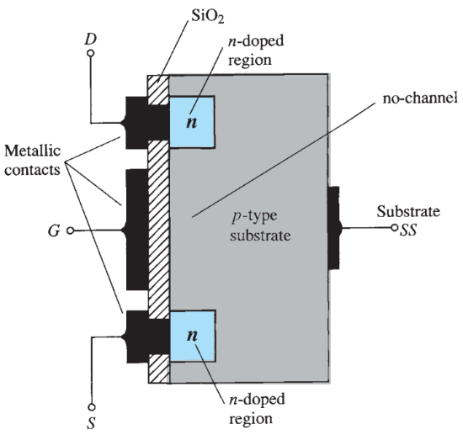

*Cấu tạo của E-MOSFET*

Có hai loại MOSFET: E-MOSFET (MOSFET kênh cảm ứng) và D-MOSFET (MOSFET kênh đặt sẵn)

**1. E-MOSFET**

Yêu cầu để E-MOSFET kênh n hoạt động là $V_{GS}>0$. Điện trường từ cực G đến cực SS sẽ hút electron về phía lớp oxide, khi $V_{GS}$ đủ lớn ($V_{GS}=V_{T}$) thì kênh D-S sẽ hình thành.

Khi $V_{DS}$ càng tăng, hiện tượng kênh giữa hai cực D và S sẽ thắt lại giống JFET. Khi đó dòng $I_{D}$ sẽ bão hòa.

*Kí hiệu của E-MOSFET*

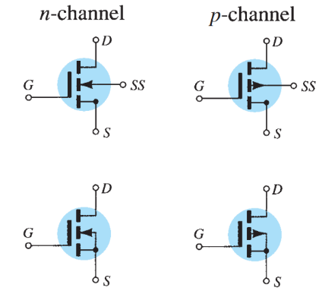

Đặc tuyến truyền đạt của E-MOSFET vẫn là một đường parabol tương tự JFET, nhưng được biểu diễn bằng phương trình Shockley riêng cho E-MOSFET: $I_{D}=k{\left(V_{GS}-V_{T}\right)}^{2}$ với $k=\frac{I_{D \left(on\right)}}{{\left(V_{GS \left(on\right)}-V_{T}\right)}^{2}}$, $V_{T}$ là điện áp ngưỡng mở kênh.

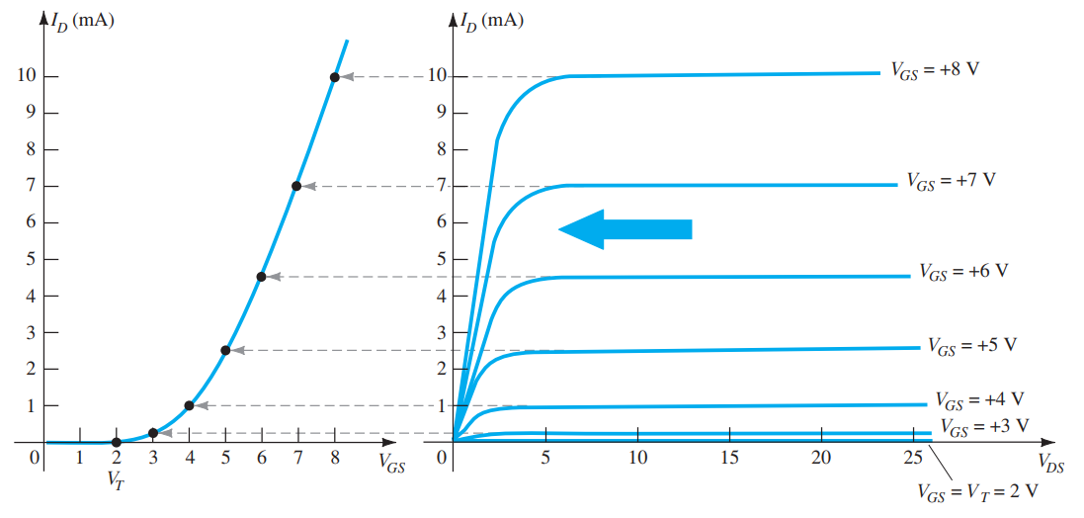

*Đặc tuyến truyền đạt*

*Đặc tuyến ra*

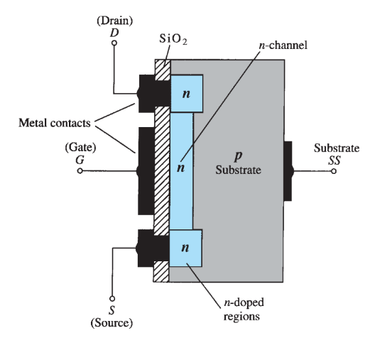

*Cấu tạo của D-MOSFET*

**2. D-MOSFET**

Cấu tạo của D-MOSFET tương tự E-MOSFET, chỉ khác là giữa hai cực D và S có một kênh dẫn đã được đặt sẵn (hình bên).

D-MOSFET hoạt động như E-MOSFET khi đã hình thành kênh. Khi $V_{DS}$ tăng dần vẫn sẽ xảy ra hiện tượng thắt kênh do vùng nghèo.

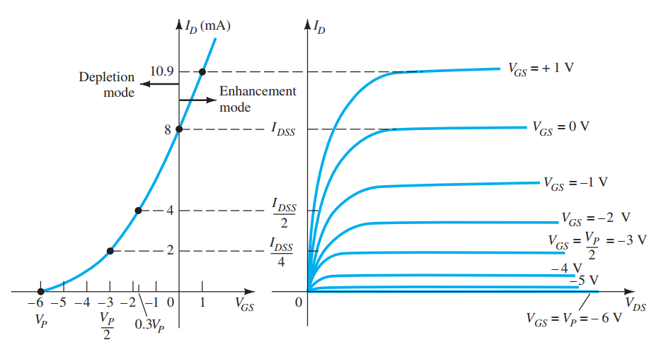Đặc tuyến truyền đạt của D-MOSFET có hai vùng: $V_{GS}$ âm, đặc tuyến ra của MOSFET đang ở chế độ nghèo; $V_{GS}$ dương, đặc tuyến ra của MOSFET đang ở chế độ giàu.

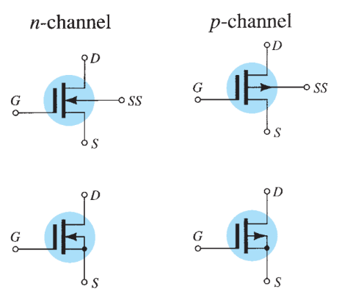

*Kí hiệu của D-MOSFET*

Phương trình Shockley của D-MOSFET tương tự JFET.

**3. Phân cực MOSFET**

Việc phân cực MOSFET tương tự như JFET, đều xác định điểm làm việc Q.

***a. Phân cực bằng điện áp cố định (tương tự JFET, tự tìm hiểu)***

***b. Tự phân cực (Chú ý: Không áp dụng cho E-MOSFET, D-MOSFET tương tự JFET)***

***c. Phân cực bằng phân áp (cũng na ná JFET:v)***

***d. Phân cực bằng hồi tiếp điện áp (Không áp dụng cho D-MOSFET chế độ nghèo, áp dụng tốt cho E-MOSFET)***

Với đường tải $I_{D}=\frac{V_{DD}}{R_{D}}$ và đường đặc tuyến truyền đạt của E-MOSFET, ta dễ dàng tìm được điểm làm việc Q.

**4. Chế độ xoay chiều của MOSFET**

*Mô hình tín hiệu nhỏ của*

*D-MOSFET*

*Mô hình tín hiệu nhỏ của*

*E-MOSFET*

Về cơ bản thì mô hình tín hiệu nhỏ của MOSFET không khác JFET là mấy…

*- Mạch hồi tiếp điện áp cực D*

Trở kháng vào: $Z_{i}=\frac{R_{F}+r_{d} ‖ R_{D}}{1+g_{m}\left(r_{d} ‖ R_{D}\right)}$

Trở kháng ra: $Z_{o}=R_{F} \left\| r_{d} \right\|R_{D}$

Hệ số khuếch đại điện áp: $A_{v}=-g_{m}\left(R_{F} \left\| r_{d} \right\|R_{D}\right)$

**5. Đáp ứng tần số, Hồi tiếp, Ổn áp (tham khảo BJT)**

**III. Bài tập**

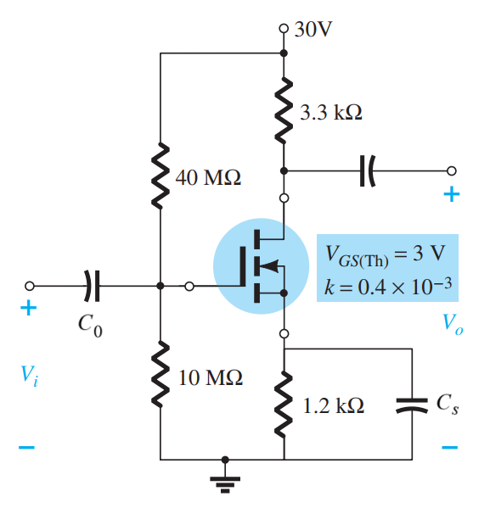**Bài 1. Cho mạch khuếch đại dùng E-MOSFET như hình bên.**

**a.** Xác định điểm làm việc của FET.

**b.** Xác định hệ số khuếch đại điện áp $A_{v}=\frac{V_{o}}{V_{i}}$, trở kháng vào $Z_{i}$, trở kháng ra $Z_{o}$, bỏ qua trở kháng ra $r_{d}$ của FET.

**c.** Xác định tần số cắt dưới, biết tất cả các tụ đều có giá trị $10μF.$

**d.** Các giá trị ở câu **b** sẽ thay đổi như thế nào nếu trong sơ đồ bên ta không mắc tụ $C_{s}$?

***Giải:* a.** Phân cực bằng phân áp E-MOSFET.

Ta có: $V_{G}=\frac{R_{2}V_{DD}}{R_{1}+R_{2}}=\frac{10.30}{10+40}=6 V ⇒V_{GS}=V_{G}-I_{D}R_{S}=6-1200I_{D}$

Khi $I_{D}=0 mA, V_{GS}=V_{G}=6 V;V_{GS}=0 V, I_{D}=\frac{18}{1200}=15 mA.$

Qua đó ta xác định được điểm làm việc Q thông qua đồ thị đường tải và đường đặc tuyến truyền đạt của E-MOSFET:

Xác định cụ thể điểm làm việc Q, ta lập phương trình:

$$\left\{\begin{aligned}I_{D}=k{\left(V_{GS}-V_{GS \left(Th\right)}\right)}^{2}={0,4.10}^{-3}{\left(V_{GS}-3\right)}^{2} \\ V_{GS}=V_{G}-I_{D}R_{S}=6-1200I_{D}\end{aligned}⇒\frac{6-V_{GS}}{1200}={0,4.10}^{-3}{\left(V_{GS}-3\right)}^{2}\right.$$

$$⇒\left[\begin{matrix}V_{GS}=4,67 V (chọn) \\ V_{GS}=-0,75 V (loại)\end{matrix}\right.⇒V_{GS_{Q}}=4,67 V;I_{D_{Q}}=1,11 mA$$

**b.** Ta có mô hình tín hiệu nhỏ của mạch khuếch đại dùng E-MOSFET:

Hệ số khuếch đại điện áp: $A_{v}=\frac{V_{o}}{V_{i}}=-g_{m}R_{D}=-2k\left(V_{GS_{Q}}-V_{GS \left(Th\right)}\right)R_{D}=-4,4.$

Trở kháng vào: $Z_{i}=R_{1} ‖ R_{2}=\frac{10.40}{10+40}=8 MΩ.$

Trở kháng ra: $Z_{o}=R_{D}=3.3 kΩ.$

**c.** Tần số chặn dưới $f_{L_{1}}=\frac{1}{2πZ_{i}C_{0}}=0,002 Hz;f_{L_{2}}=\frac{1}{2πZ_{o}C_{D}}=48,23 Hz.$

**d.** Khi không mắc tụ $C_{s}$, mô hình tín hiệu nhỏ của mạch sẽ có dạng:

Trở kháng vào và trở kháng ra không đổi khi không bypass $R_{S}$ bởi tụ. Tuy nhiên $A_{v}$ sẽ thay đổi

$$A_{v}=\frac{V_{o}}{V_{i}}=-\frac{g_{m}V_{gs}R_{D}}{V_{gs}+g_{m}V_{gs}R_{S}}=-\frac{g_{m}R_{D}}{1+g_{m}R_{S}}=-\frac{2k\left(V_{GS_{Q}}-V_{GS \left(Th\right)}\right)R_{D}}{1+2k\left(V_{GS_{Q}}-V_{GS \left(Th\right)}\right)R_{S}}=-1,69$$

$⇒A_{v}$ giảm khi không bypass $R_{S}$ bởi tụ.

**Bài 2. Cho sơ đồ khuếch đại dùng JFET như hình bên.**

**a.** Nêu tên (kiểu mắc) của mạch khuếch đại và xác định kiểu hồi tiếp của mạch.

**b.** Xác định hệ số khuếch đại điện áp $A_{v}=\frac{V_{o}}{V_{i}}$, trở kháng vào, trở kháng ra của mạch khi chưa có hồi tiếp.

**c.** Xác định hệ số khuếch đại điện áp, trở kháng vào, trở kháng ra của mạch khi có hồi tiếp $.$

Biết $R_{1}=70 kΩ;R_{2}=30 kΩ;R_{0}=30 kΩ;R_{D}=20 kΩ;g_{m}=4 mS.$

***Giải:* a.** Mạch khuếch đại S chung, phân cực bằng phân áp. Hồi tiếp kiểu nối tiếp điện áp.

**b.** Hệ số khuếch đại điện áp $A_{v}=-g_{m}\left(R_{D}\left\|R_{0}\right\|\left(R_{1}+R_{2}\right)\right)=-g_{m}R_{L}=-45,86$

Trở kháng vào khi chưa có hồi tiếp: $Z_{i}=∞$.

Trở kháng ra khi chưa có hồi tiếp: $Z_{o}=R_{D}=20 kΩ$.

**c.** Hệ số hồi tiếp: $β=-\frac{R_{2}}{R_{1}+R_{2}}=-0,3$

Hệ số khuếch đại điện áp $A_{f}=\frac{A_{v}}{1+βA_{v}}=-3,11$

Trở kháng vào khi có hồi tiếp: $Z_{if}=Z_{i}\left(1+βA\right)=∞$.

Trở kháng ra khi có hồi tiếp: $Z_{of}=\frac{Z_{o}}{1+βA}=1355 Ω$.

**C – Lời kết**

Trên đây là tất cả những kiến thức mình chọn lọc từ 3 quyển *“Fundamentals of Microelectronics”* của Behzad Razavi; *“Electronics Devices and Circuit Theory”* của Robert L. Boylestad và *“Electronics Devices – Electron Flow Version”* của Thomas L. Floyd; cùng các slide, bài giảng của các thầy cô: Phùng Thị Kiều Hà, Phạm Nguyễn Thanh Loan, Nguyễn Anh Quang, Nguyễn Nam Phong, Nguyễn Xuân Quyền... cùng các tài liệu trên mạng và sự trợ giúp của bạn Nguyễn Văn Việt và anh Trần Công Đàm. Tuy tài liệu có thể còn lỗi chính tả hoặc lỗi kiến thức nào đó, các bạn có thể phản hồi lại cho mình qua phở bò nhé=))))….

***Chúc các bạn được A+ giống như anh Đàm nhé<33…***

Cái này của anh Đàm nè:>>>

